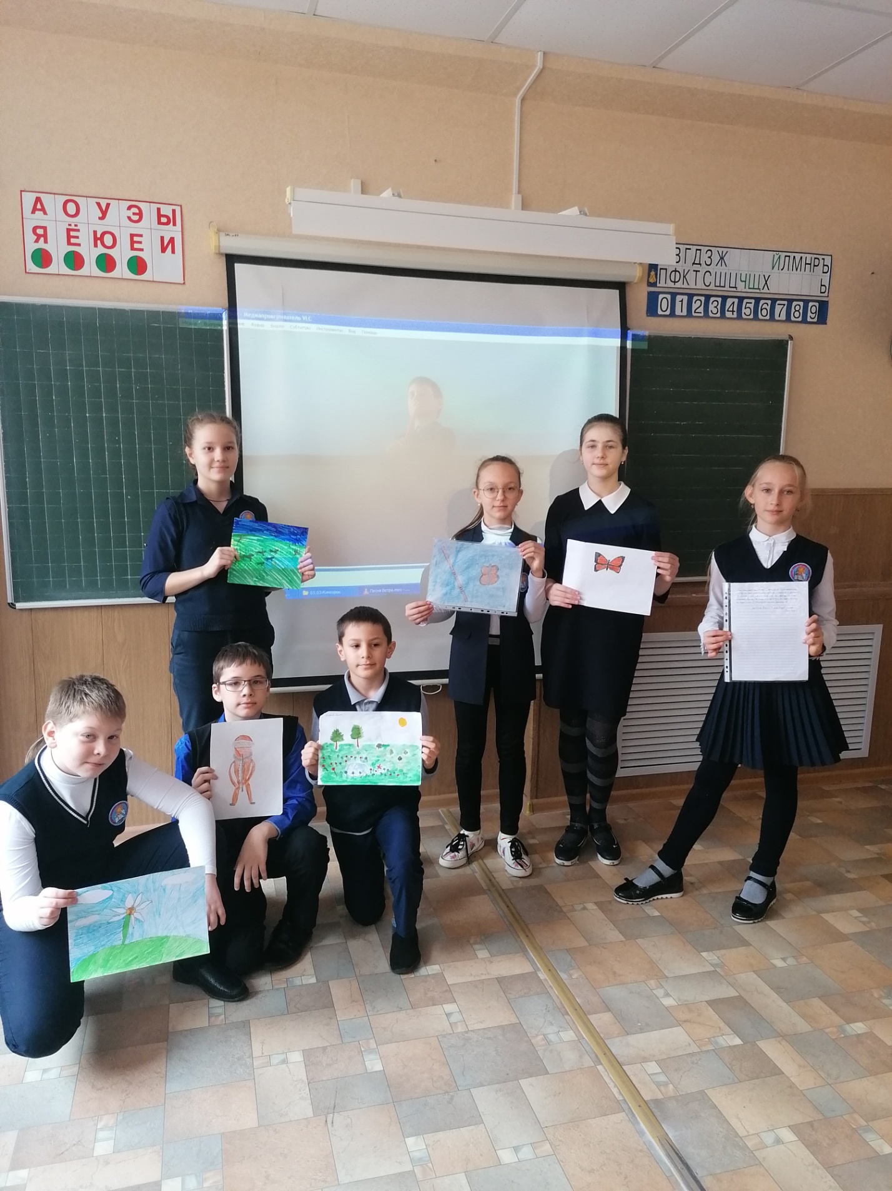

Рисунки детей к эпизодам фильма.